关于进一步加强机动车排放检验机构
监督管理工作的通知（征求意见稿）

各市(含定州、辛集市)生态环境局，雄安新区生态环境局:
为深入贯彻《关于进一步优化机动车环境监管的意见》（环执法〔2025〕34号），落实《河北省机动车和非道路移动机械排放污染防治条例》，进一步加强对机动车排放检验机构（以下简称“检验机构”）的监督管理，推动我省机动车排放检验规范高质量发展，现将有关要求通知如下：

一、压实主体责任
各地生态环境部门要督促检验机构严格依据《汽油车污染物排放限值及测量方法（双怠速法及简易工况法）》（GB 18285-2018）（以下简称“GB 18285”）、《柴油车污染物排放限值及测量方法（自由加速法及加载减速法）》（GB 3847-2018）（以下简称“GB 3847”）和《机动车排放定期检验规范》（HJ 1237—2021）（以下简称“HJ 1237”）开展排放检验，检测设备软件参数应当严格按照标准进行规范设置，严禁检验机构修改设备检测参数、篡改或伪造检测数据，确保检测数据的真实性和准确性，鼓励各市检验机构使用统一的排放检验软件。检验机构应依法依规开展机动车排放检验，坚决杜绝篡改检验结果、出具虚假排放检验报告等违法违规行为，主动接受社会监督。重点落实好以下要求：
（一）准确记录车辆信息、检验信息，机构软件应当按照国家标准规范以及我省有关规定，与生态环境主管部门监管平台联网，实现检测数据实时上传，不得人为控制数据上传功能。
（二）除设备故障、损坏和其他特殊情况，不得在检测过程中随意终止检测，检测数据和设备自检、故障、终止检测等所有数据记录均须上传监管平台。
（三）检验设备使用的计算机，除安装操作系统、检验设备控制软件及必要的安全软件外，不得安装与排放检验无关的软件，不得与其他设备、网络连接。
（四）排气分析仪、不透光烟度计主机、氮氧化物分析仪等设备放置区域为隔离区域，应物理隔离于独立空间，废气应通过管路排出设备间外；检验设备及管线布设应透明规范，所有检验设备管路、线路须“明管明线”，对管线的用途、走向清晰标注，检验设备及传输线路接头进行封签，检验设备及管线布设建设完成后应及时拍照，并向市生态环境部门备案（具体要求见附件1）。
（五）检验车间应安装符合HJ 1237规定的高清摄像机，对隔离区域进行24小时监控；进入隔离区域，应提前向市生态环境部门报备并进行记录；除设备故障、损坏和其他特殊情况，不得接触隔离区域设备。
（六）检测期间司机助手仪不得显示排放实测值。
（七）配备符合国家标准GB 18285-2018、GB 3847-2018、HJ 1237—2021和《汽车排放定期检验信息采集传输技术规范》（HJ 1238-2021）要求的OBD诊断仪，能够全面、准确读取车辆的VIN、CALID、CVN、车速、发动机转速、油门开度、氮氧化物排放值、尿素喷射量、排气温度IUPR值（监测完成次数和符合监测条件次数）等标准规定的相关参数。
（八）外观检验、车载诊断系统（OBD）检查、检验车间、设备操作室和分析仪屏幕应安装高清摄像机，采集上传外观检验、OBD检查过程、检测过程操作、检测设备控制软件操作以及分析仪屏幕的视频，视频监控设备应保存仪器设备开机、自检、排放检验全过程视频和图片，保存周期不少于24个月；外观检查应准确拍摄上传车辆前后号牌、污染控制装置及传感器、OBD端口、排气管等照片；应保证各检测环节存储、上传的检测数据、视频、图像的完整性和清晰度，其中在OBD检查时应完整清晰拍摄检测系统界面和检测操作全过程，在排放检测过程中应全程拍摄OBD设备安装情况。
（九）定期组织培训，确保检测人员能够熟练按照标准要求开展检测工作。

二、严格监管执法
各地生态环境部门依据《中华人民共和国大气污染防治法》和《河北省机动车和非道路移动机械排放污染防治条例》等有关法律法规要求，对检验机构开展核查工作，探索建立机动车排放检验非现场智慧监管系统，用科技手段识别、预警违规检测行为，并采取有效监管措施。
（一）对于检验机构一般性、管理类、不规范检测等问题，各地生态环境部门应主动帮扶，及时提醒预警，督促检验机构进行教育整改，加强内部培训，举一反三，防止类似问题再次发生。
检验机构未认真落实本通知相关要求的，由市生态环境部门组织专业人员对机构负责人、技术负责人、授权签字人进行集中帮扶指导、学习提升。
（二）对于未按照规定公开检验程序、检验方法、排放限值，未建立或未保存机动车排放检验档案和历史检验视频，未向生态环境主管部门实时上传排放检验数据、视频监控数据及其他相关管理数据和资料的违法违规行为，各市生态环境部门应在依法查处的同时督促其予以整改，在检验机构完成整改前暂停采信其数据结果。待检验机构完成整改，具备正常开展检验工作能力后，恢复采信其数据结果。
（三）对于伪造排放检验结果、出具虚假排放检验报告的违法行为，各市生态环境主管部门在下达处罚决定书之日起，暂停采信其数据结果；情节严重的，依法查处后移交市场监管部门；涉及刑事犯罪的移交公安部门。
暂停采信数据结果的检验机构在违法违规行为整改到位后，各地生态环境部门方可受理检验机构恢复采信数据结果的申请，对检验机构整改情况核实后，恢复采信数据结果。对检验机构暂停采信和恢复采信情况，应在采取相关措施的同时向省生态环境厅进行报备。（具体恢复采信数据结果管理见附件2）

三、强化跟踪问效
省生态环境厅每月通过省机动车污染监管平台自动筛查检验机构问题线索，并经人工远程巡查确认后，下发各地生态环境部门予以核实处理，并将该项工作落实情况纳入年度考评。对各地生态环境部门问题核查反馈情况，省生态环境厅定期进行复核，对问题查处不实的检验机构，组织力量适时进行现场直查；针对存在问题查处不力、问题反馈敷衍塞责、工作进度迟缓，以及存在检验机构违法违规问题突出的地市，向该地生态环境局主要负责人发提示函，督促加大工作力度，提升工作效能。

附件：1.物理隔离与明管明线实施要求
2.恢复采信数据结果管理流程

河北省生态环境厅
2025年7月 日

附件1

物理隔离与明管明线实施要求

一、物理隔离要求
（一）检测设备
除设备检定校准、发生故障或出现安全事故等情况，检测人员不得接触检测设备。
（二）隔离区进入管理
除检测行为外，任何人员进入隔离区域，均需提前向生态环境部门报备，并详细记录进入时间、人员信息、进入事由等相关内容。
二、明管明线要求
（一）明管布置
排气分析仪、不透光烟度计、氮氧化物分析仪等取样探头至分析仪样气入口应全程暴露可见，禁止埋设或隐藏于设备内部。对于地上架设管路部分，应处于视频监控系统可视范围内。
管路应采用地上架设方式，可使用专用支架或桥架等设施固定，确保无遮挡、易检查。管路连接处需密封紧固，不得存在旁通管路。管路布置应避免过度弯折，不得私自延长采样管路，总长度及技术要求应满足国家标准规范的规定。
参考见图1。

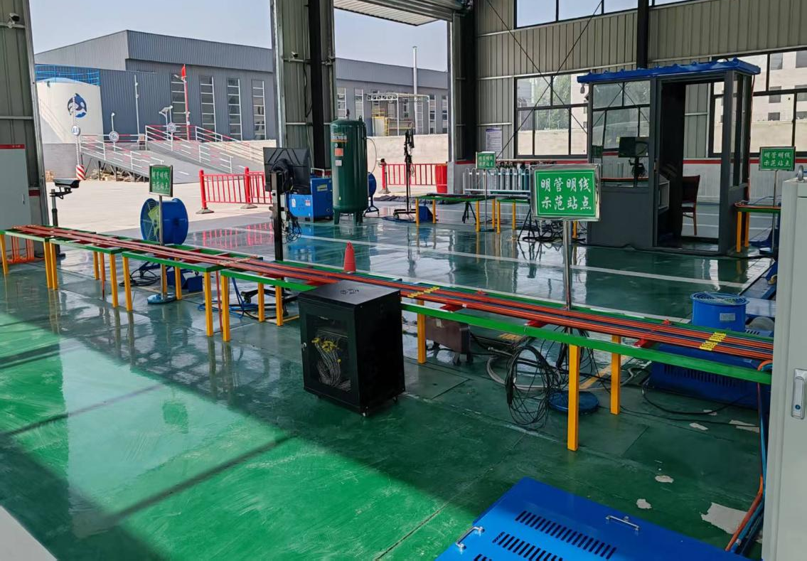

图1
（二）明线布置
排气分析仪、气体分析流量计、不透光烟度计、氮氧化物分析仪、转速计、气象站等仪器至工控机的通讯线路应全程暴露可见，禁止穿暗管、暗线敷设或使用无线转接设备。对于地上架设线路部分，应处于视频监控系统可视范围内。
设备线路需直接连接至工控机指定串口，禁止额外转接设备，线路应重新布线并固定于专用线槽内。
仪器端和电脑工控机端接口均需施加双向封签，封签由生态环境部门统一发放，封签损坏或更换需向生态环境部门备案重新申领，鼓励使用电子封签，加强预警。工控机未使用的串口、USB接口等需封闭并粘贴“禁用”封签。
参考见图2。
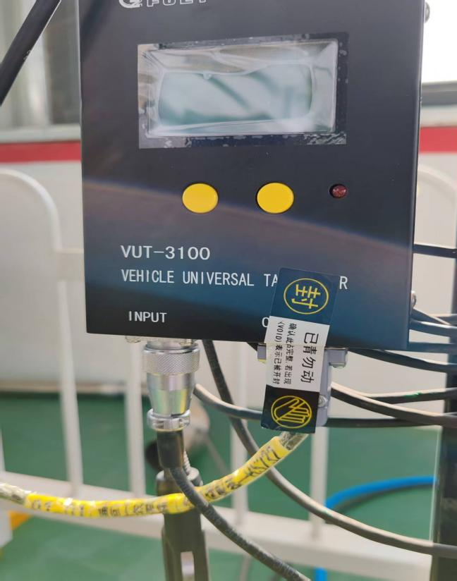

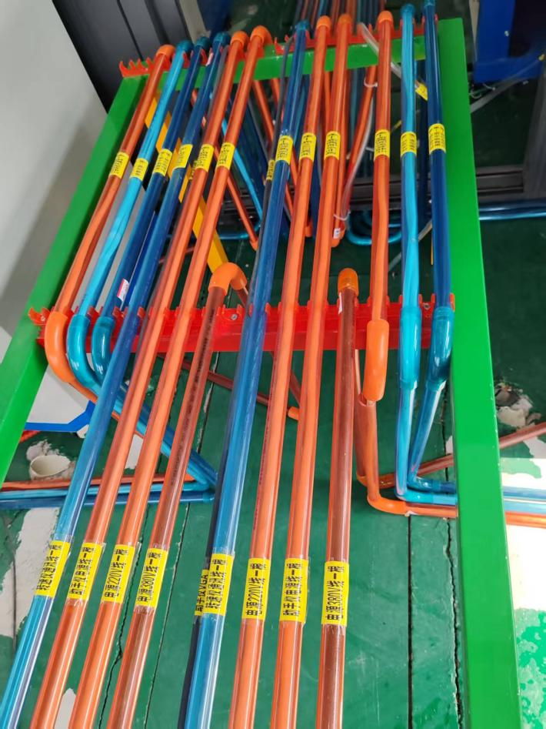

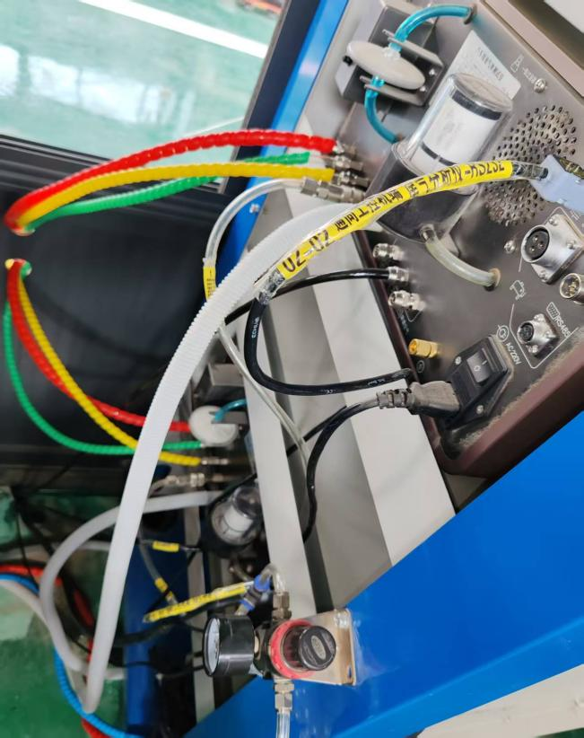

图2
（三）管线标签与标识管理
每条通讯线路两端（设备端、工控机端等）需粘贴标签，标明线路功能、编号及去向。工控机串口面板需标注对应设备名称，标签材质需耐油污、防脱落。采样管路至少每隔1米标注流向箭头及用途（如“汽油车排气采样”）。参考见图3。
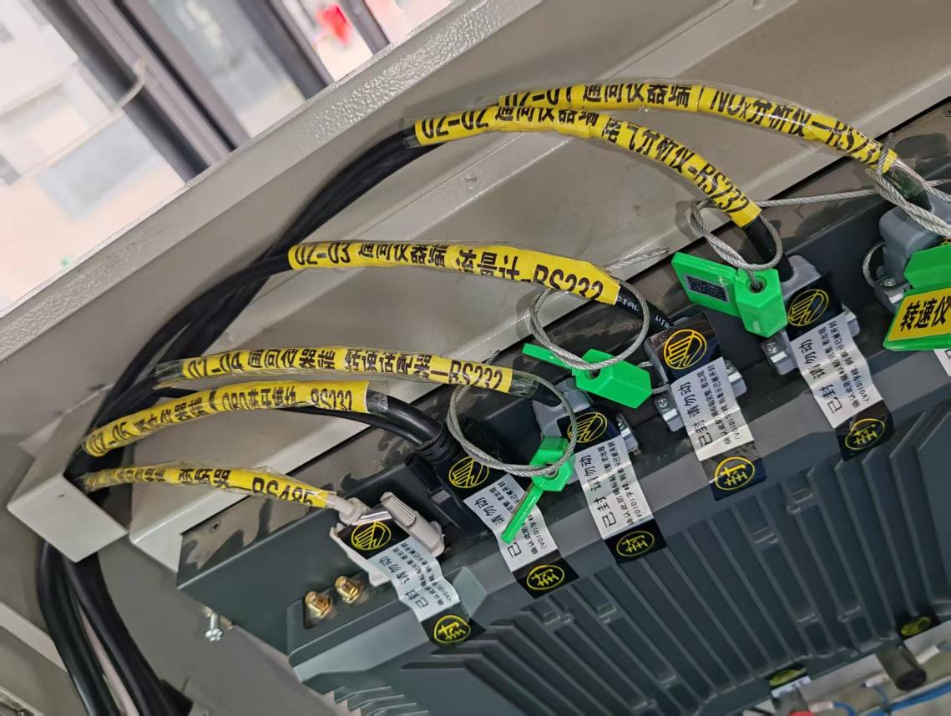

图3
（四）备案与维护管理
检验机构需对工控机、排气分析仪、不透光烟度计、氮氧化物分析仪和底测功机等设备的机箱内部每层集成电路板进行高清拍照，提交生态环境部门备案，设备维修、升级需改动集成电路板时应向生态环境部门备案后方可操作、改动后需重新拍照备案。
设备检修维护、硬件升级需拆除封签或线路调整前，检验机构应向生态环境部门备案后方可操作。调整完成后，由生态环境部门核验并重新施加封签，并详细记录维修、变动的时间、原因、操作人员等信息。

隔离区域进出备案表
检验机构名称
检验机构地址
进入隔离区域名称
停留起止时间 |  | 进入人员
进入隔离区

操
作
内
容

监管部门  确认意见 | 确认人：  日期： 年 月 日

设备维修备案表
检验机构名称
检验机构地址
设备名称 |  | 设备型号/编号
生产厂家
维修开始时间 |  | 维修前检定/校准有效期（如有）
维修完成时间 |  | 维修后检定/校准有效期（如有）
维
修
内
容

确认意见 | 确认人：  日 期： 年 月 日

附件2

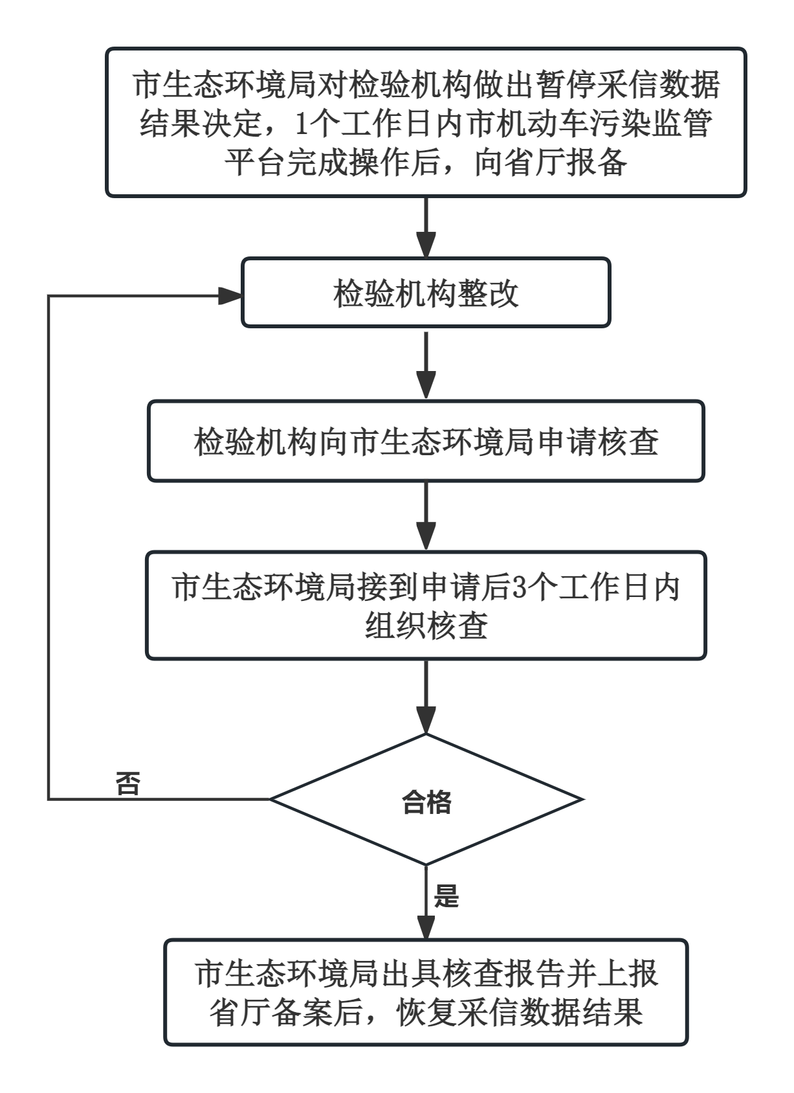
恢复采信数据结果管理流程

